Очная ставка

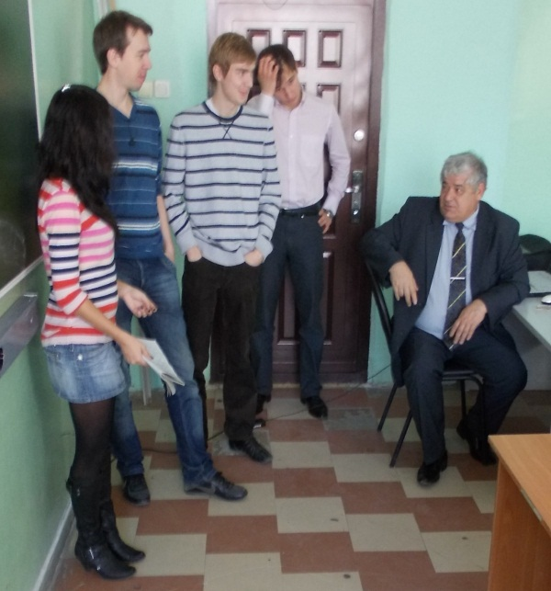
- проводят для устранения противоречий в показаниях
- учитывают особенности личности мошенников
- рецидивистов
- исключение воздействия на потерпевших и свидетелей
- исключить информирование по материалам УД
- тщательная подготовка

